Nom : Prénom : Classe :

17 objectifs pour sauver le monde
Les objectifs de développement durable nous donnent la marche à suivre pour parvenir à un avenir meilleur et plus durable pour tous. Ils répondent aux défis mondiaux auxquels nous sommes confrontés, notamment ceux liés à la pauvreté, aux inégalités, au climat, à la dégradation de l’environnement, à la prospérité, à la paix et à la justice. Les objectifs sont interconnectés et, pour ne laisser personne de côté, il est important d’atteindre chacun d’entre eux, et chacune de leurs cibles, d’ici à 2030. https://www.un.org/sustainabledevelopment/fr/objectifs-de-developpement-durable/

- Visiter l’exposition de posters >> Entourer sur ce document l’ODD correspondant à chaque poster regardé
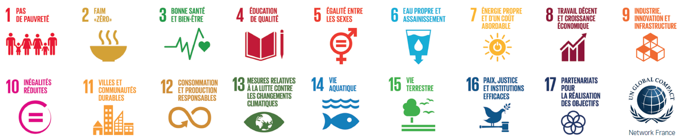
- Choisir trois ODD sur lesquels il faudrait travailler dans l’établissement :
  - >
  - >
  - >

- A la demande de l’animateur aller se placer devant le poster du premier ODD choisi.

- Avec les autres écodélégués intéressé(e)s par cet ODD, réfléchir à (aux) l’action(s) qui permettrait(ent) de s’en rapprocher dans l’établissement.
- Utiliser la trame de poster pour noter les idées et questions en suspens du groupe
- Si un ODD semble trop compliqué à travailler au collège, ou si un écodélégué se retrouve seul pour y réfléchir, proposer de changer de groupe.

